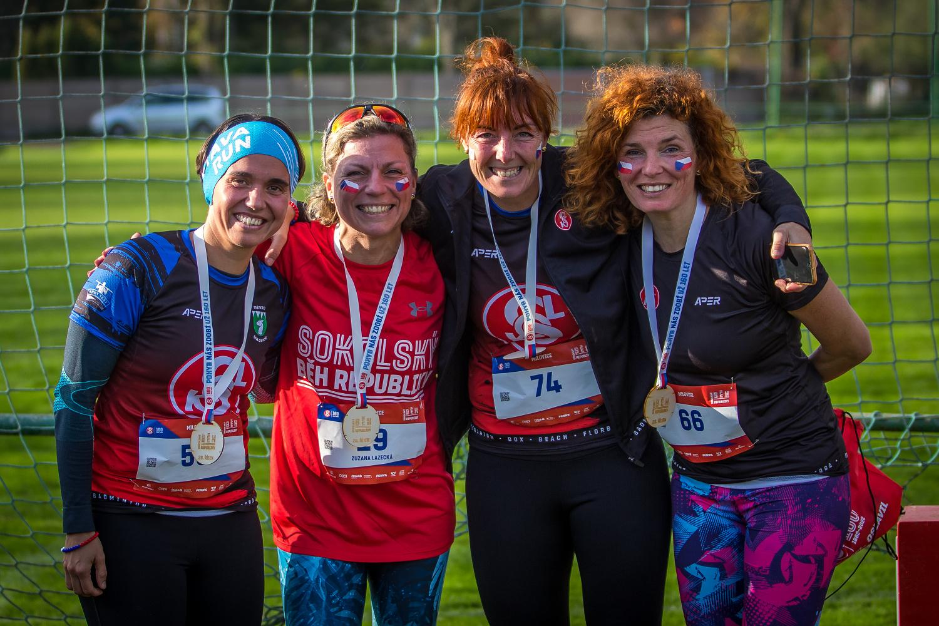

Vyběhněte s námi 28. října v XY na Sokolském běhu republiky

Jak oslavit 28. října výročí republiky a při tom udělat něco dobrého i pro sebe? Přece pohybem! Na více než stoletou sokolskou tradici navazuje Sokolský běh republiky, jehož pátého ročníku se zúčastní nejen XY, ale i další desítky míst v Česku i daleko za oceánem. Přizvěte k tomuto setkání své kamarády či rodinu a přijďte si zaběhat na oslavu republiky!

Loňského ročníku se zúčastnilo téměř 7 000 běžců po celém světě. Pojďme spojit síly a rozběhat ještě více nejen nadšených sokolů, ale všech, kteří si chtějí připomenout výročí a historii naší republiky. Registrace na běžecké závody v národních barvách, které se budou konat 28. října 2023 v XY, jsou spuštěny na webu behrepubliky.cz.

Také pátý ročník oslav republiky pohybem má charitativní podtext. Letos se organizátoři rozhodli podpořit čtrnáctiletou Anetku, která navzdory silné tupozrakosti a složité sociální situaci rodiny bojuje o svůj sen, kterým je reprezentace České republiky v twirlingu. Aby mohla dále sportovat a zlepšovat se, potřebuje nadstandardní trenérskou péči spojenou s rehabilitací a náročnými cviky na prostorovou orientaci. Tu ji poskytuje Česká twirlingová škola pod T. J. Sokolem Vysočany, je však finančně i fyzicky náročná. Neváhejte a přispějte vybranou částkou Anetce přímo při REGISTRACI.
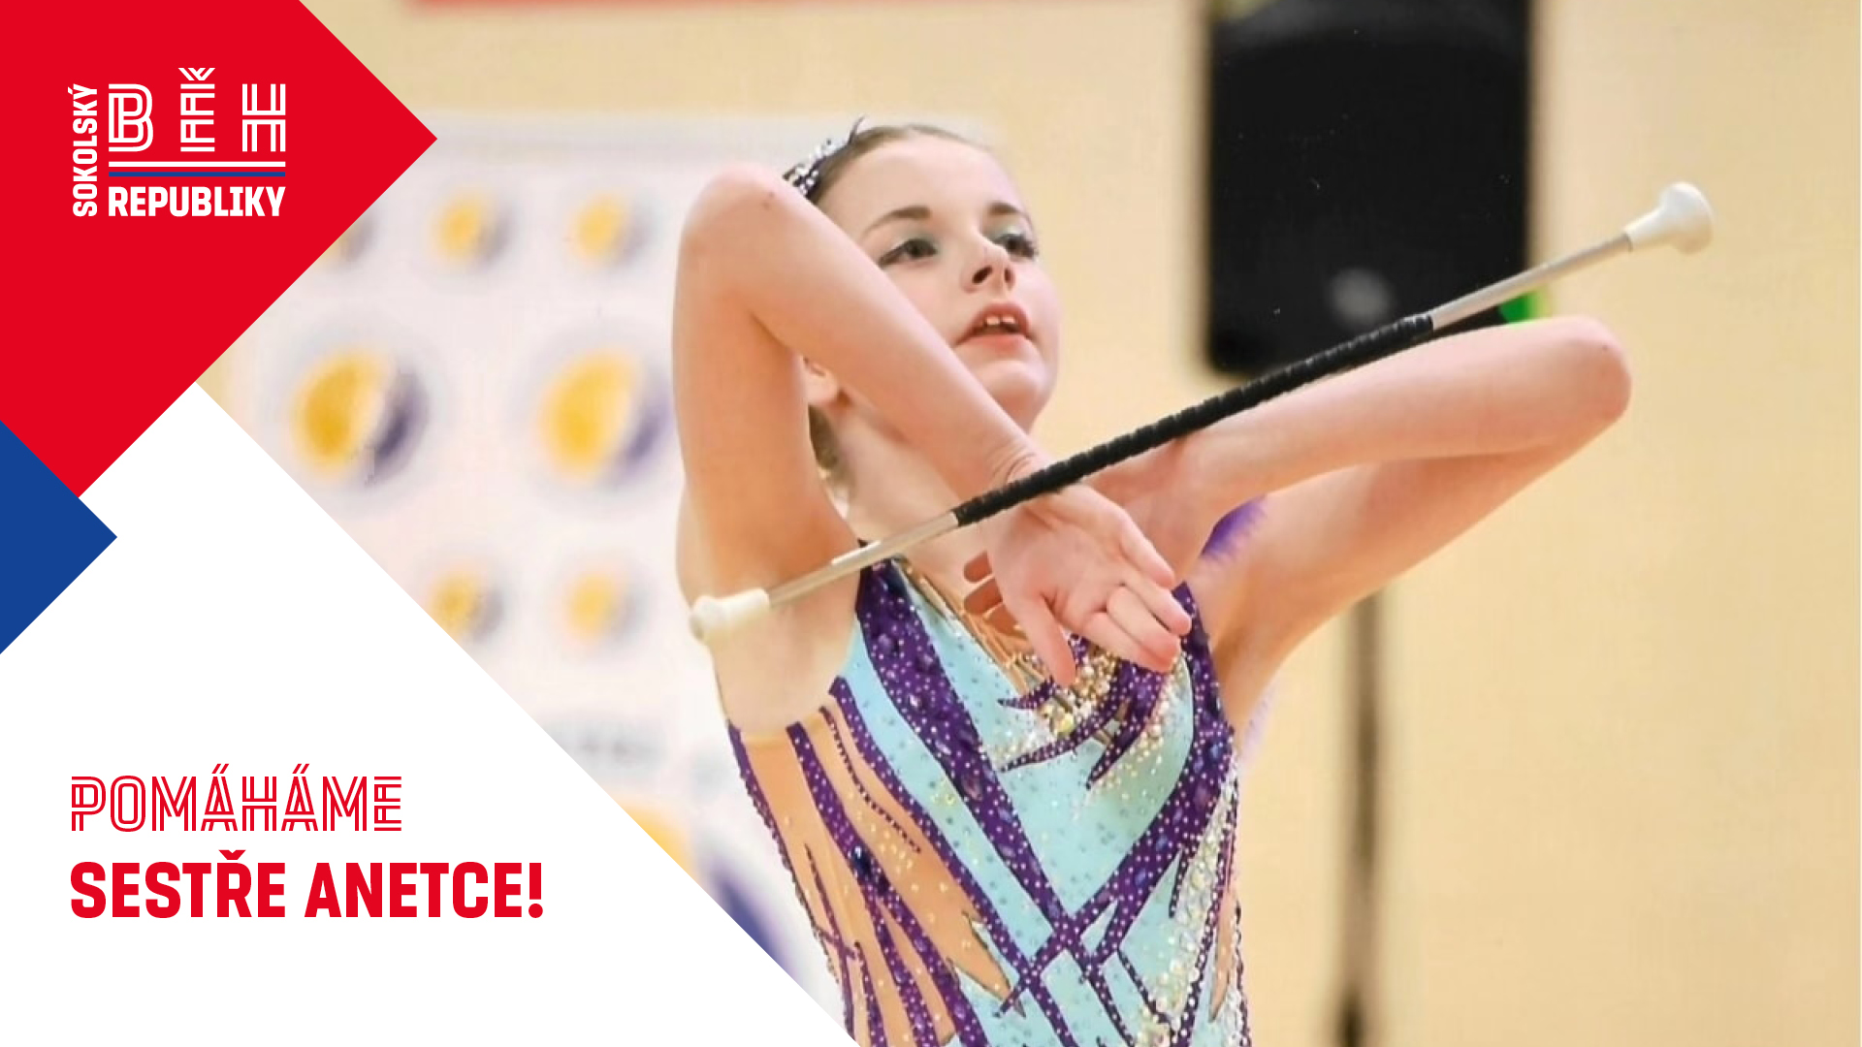

Trasy v délce... jsou připravené nejen pro dospělé běžce, ale také pro ty nejmenší – tento den si můžete užít společně s celou rodinou! Báječně si můžete zaběhat i s kamarády, Sokolský běh republiky je zkrátka pro všechny, bez omezení věku či zdatnosti.

„Běhů je celá řada, ale dovolím si tvrdit, že u žádného jiného není tak těsné sepjetí s historií republiky, ta atmosféra je neopakovatelná i tím, že všude jsou sokolské symboly, které mají bohatou historii a běžet pod nimi je opravdový zážitek,” dodává starostka České obce sokolské Hana Moučková.

Stejně jako v XY, tak i po celé zemi odstartuje hlavní závod ve stejný čas, a to ve 14 hodin. Tak se vydejte na tuto pouť letos s námi, nechte na sebe dýchnout historii naší země a užijte si oslavu republiky pohybem. Registrujte se na svůj běh právě teď na www.behrepubliky.cz. Tak nazdar na startu!

